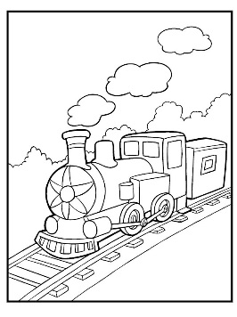
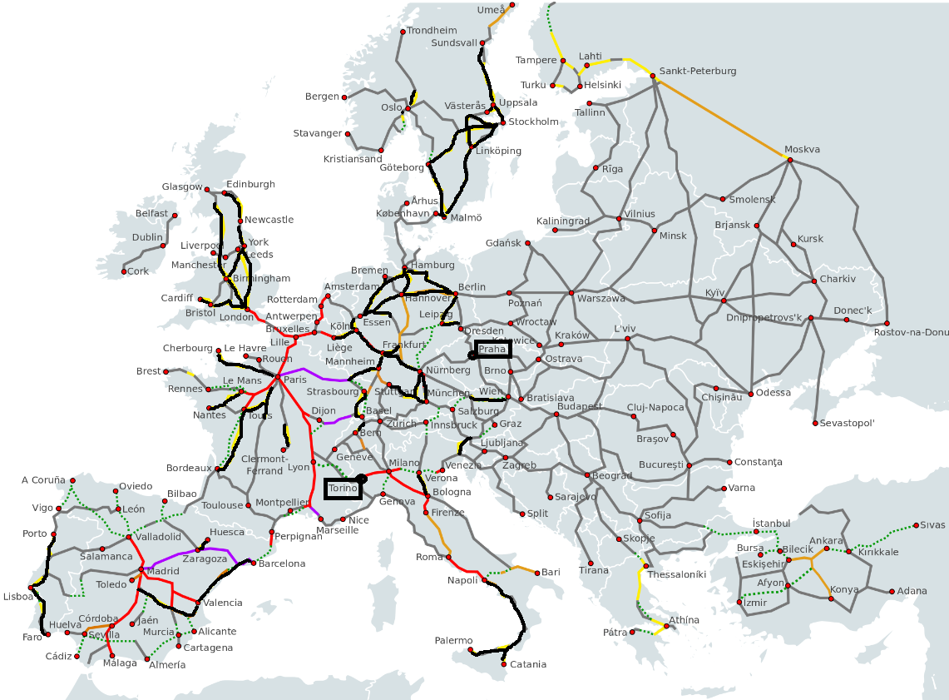
Don Bosco se narodil

v městečku Becchi

blízko Turína v Itálii.

Na obrázku je mapa Evropy.

Puntíky jsou velká města

a čáry jsou koleje.

Najdeš nejkratší

cestu vlakem

z Prahy (Česká republika)

do Turína (Itálie)?

(Turín je italsky Torino)

